c++运用面向对象
封装，修饰符，数据类型，构造函数mutator，访问函数accessor，参数，方法，属性等概念都和java中的面向对象一致

- cin方法把空格或回车看作一个终止符
∴输入一个句子时用getline( )方法而不用cin

∴#include<string> //c++字符串的头文件
string input;

cin>>input;
等于
getline(cin,input);
//都是把用户输入赋值给input

- 不同的类可以放在不同的文件中，通过头文件引入来调用各个类

Function Prototyping函数原型
-函数原型解决了程序 从上往下 执行顺序中 函数调用的问题
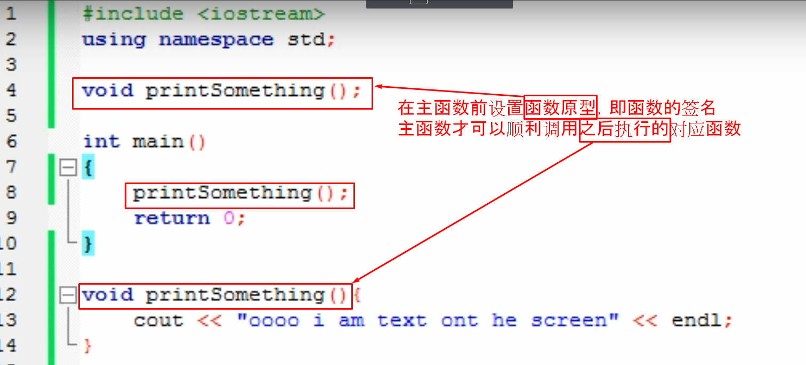

- Default Parameter 默认参数：在设置函数原型的时候可以同时 设置默认参数，以便在main中调用函数时 参数传入不全:
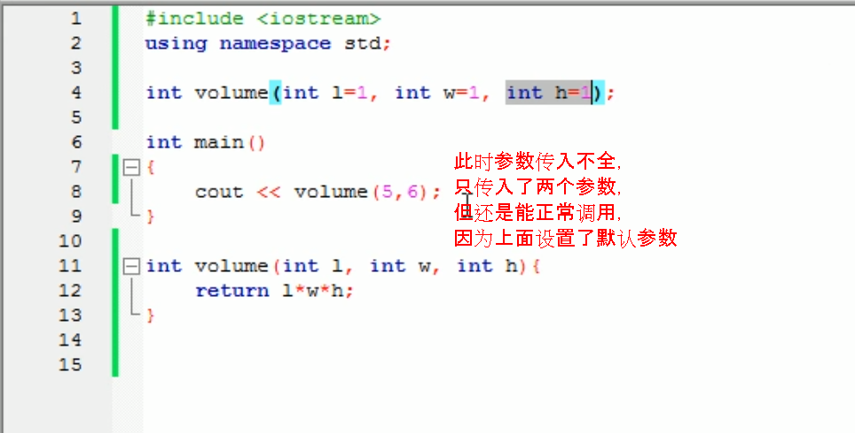

构造函数，赋值函数，访问函数
constructor,mutator,accessor

- 构造函数:类被实例化时，同时自动运行的函数，函数名和类名相同
- 赋值函数:给类的属性 赋值/改变值的方法，函数名为setXXX( )
- 访问函数:访问类的属性的值的方法，函数名为getXXX( )
例子:
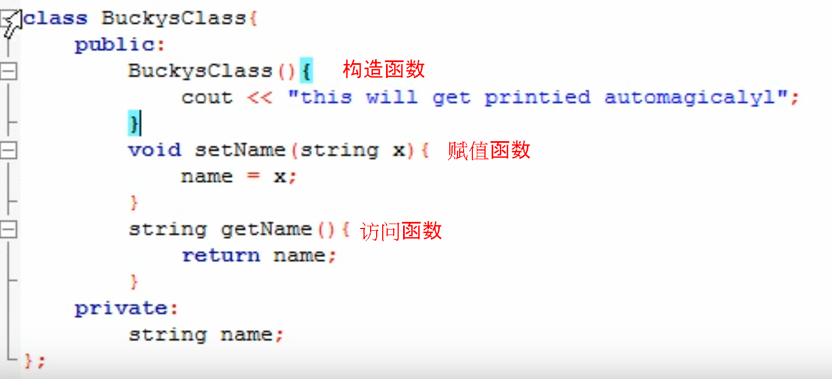

Deconstructors 拆解函数 操作符: ~ tilde
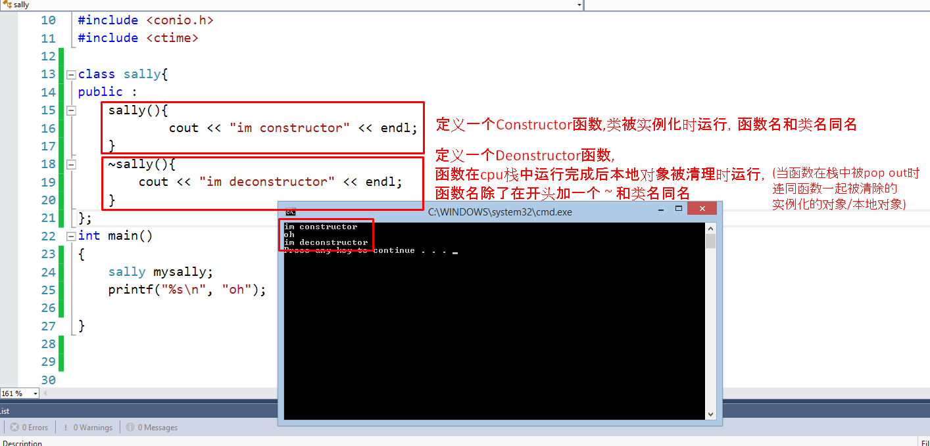
https://www.youtube.com/watch?v=4P4Im0vF_mU&list=PLAE85DE8440AA6B83&index=43

Control Structure 程序执行顺序的控制结构
-Sequence Structure //正常逐行执行
-Selection Structure //选择执行:if...else...
-Repetition Structure //循环执行:for loop

Advance if-else statement using “?”
if(x>=2)
cout<<“yes”;
else
cout<<“no”;
等于
cout<<( x>2 ? “yes”: “no”);
//x是否> ? 如果是选择 前项 如果否选择 后项

-advance for loop: //c++中不可用，只能在java，python等用

for(int i : arrayList)
{
do sth;
}

++a和a++
在一个表达式中
++a,用自增后的新值参加运算
a++，用当前值参加运算，然后再自增

c++ 中Storage Class的概念
类比java中的static,public等修饰符
-static变量储存在静态内存地址中全球变量
-auto变量是在内存栈中随函数的调用改变的本地变量

Template模板和泛型
类比java中的泛型<class T>
